Конспект открытого занятия
по изобразительной деятельности

«Путешествие в сказку “Гуси-лебеди”»

Вторая младшая группа

Подготовила и провела:
ПДО по ИЗО
ГБОУ детского сада № 1628
ЮВОУО г. Москвы
Клименко Юлия Николаевна

2011-2012 учебный год
Тема: Путешествие в сказку “Гуси-лебеди”
Программное содержание: упражнять в заполнении пространства на общем листе при печатании; закреплять умение рисовать круглые и овальные формы, прямые и наклонные линии; учить тонировать бумагу широкой кистью в одном направлении; воспитывать сопереживание, умение объединяться для общего дела; интерес к русским народным сказкам.
Материалы: аудиозапись музыки к сказке «Гуси-лебеди», иллюстрации к этой сказке; макет яблони без листьев и яблок, печатки в виде листьев; макет речки; восковые мелки разного цвета; гуашь красная, зеленая; гуашь разведенная разного цвета в стаканчиках; большие кисти; домик с волшебным сундуком; половина альбомного листа, с нарисованными свечкой предметами, для сюрприза (на каждого ребенка).
Предварительная работа: Чтение и рассматривание иллюстраций к сказке “Гуси-лебеди”, экскурсия к большому аквариуму, знакомство с широкой кистью.
Содержание организационной деятельности:
Педагог приглашает детей занять свои места.
Педагог: Здравствуйте, ребята. Сегодня у нас с вами будет волшебное рисование. А вы хотели бы стать волшебниками? (Да.)
Посмотрите на свои рабочие места, что-то там не хватает? (Листочков.)
- Правильно, листочков, на которых будем рисовать. Только вот, листочки наши были в волшебной шкатулочке, а ее унесли Гуси-лебеди в сказку. Знаете таких? (Да)
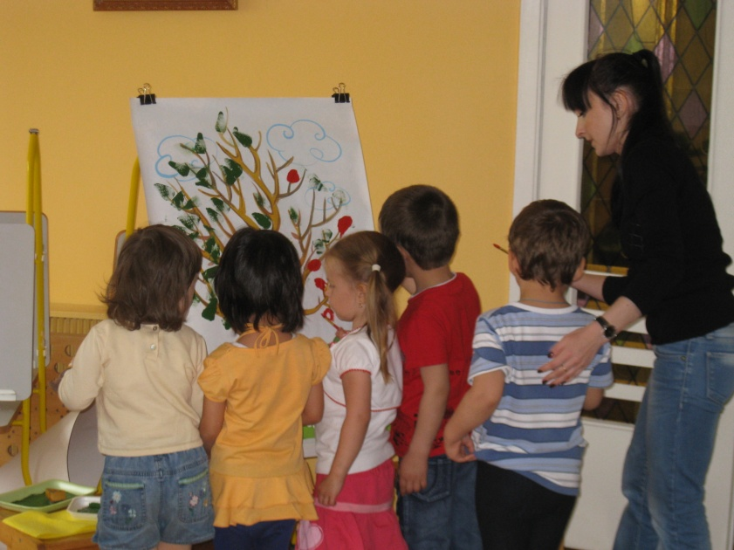
- Что делать? (Надо искать её.) Пойдёмте в сказку «Гуси-лебеди» и поищем там шкатулку. (Под музыку дети идут к макету яблони.)
Педагог: Ой, ребята, посмотрите: Это ж яблонька лесная, ветки до земли склоняет.
Давайте у неё спросим, может она знает где нам гусей- лебедей искать?
- Яблоня, яблоня, скажи, куда гуси-лебеди полетели?
Яблоня: сильный ветер сдул мои листочки и яблоки. Напечатайте мне много-много листочков и нарисуйте яблоки – тогда скажу.
Педагог: Чем же нам с вами напечатать листики? Давайте попробуем вот этими штампами, обмокнем их в краску и прижмем к листику, а яблоки нарисуем кисточкой.
Педагог показывает прием работы штампами, дети наблюдают и продолжают работу самостоятельно под музыку.
Педагог: Ой, какие у вас получились красивые листики и яблочки и как их много.
Яблоня: Вот спасибо! Теперь у меня много листочков и яблок! Видела я, как гуси-лебеди полетели к речке.
Педагог: Яблонька, как же мы найдем дорогу к речке?
Яблоня: Вот вам яблочко, оно покажет вам дорогу.
Педагог: Яблочко катись, катись и у речки окажись. (Бросаем яблоко)
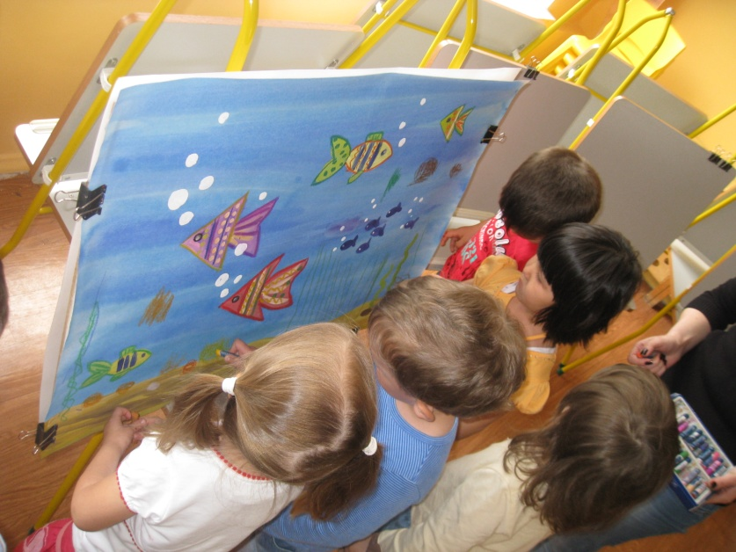
Педагог: Ребята, смотрите, речка! Спросим речку:
Речка, реченька моя,
Ты скажи нам, не тая:
Гуси здесь не пролетали?
Над тобой не гоготали?
Речка: Нарисуйте моим рыбкам травку и камушки, чтобы они могли прятаться в них, тогда скажу.

Педагог: Чем же нарисовать камушки и травку? Нарисуем восковыми мелками.
(Дети рисуют под музыку)
Речка: Спасибо, ребята. Много травки и камушков вы нарисовали для рыбок. Видела я, как гуси-лебеди полетели в лес. Идите по дороге. В темный лес ведет дорожка. Там изба на курьих ножках.

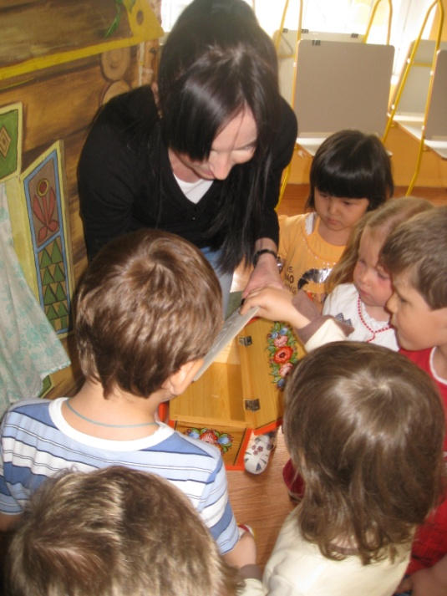
(Дети под музыку идут к избушке.)
Педагог: Ну, вот мы и избушку нашли. Что же в избушке.
(Педагог заходит в избушку и приносит шкатулку.)
Педагог: Вот он сундучок волшебный, в нем и должны быть наши волшебные листочки.
Педагог: Только они не простые, а с загадками. Чтобы их отгадать, надо закрасить лист бумаги цветной водой и назвать, у кого что нарисовано.

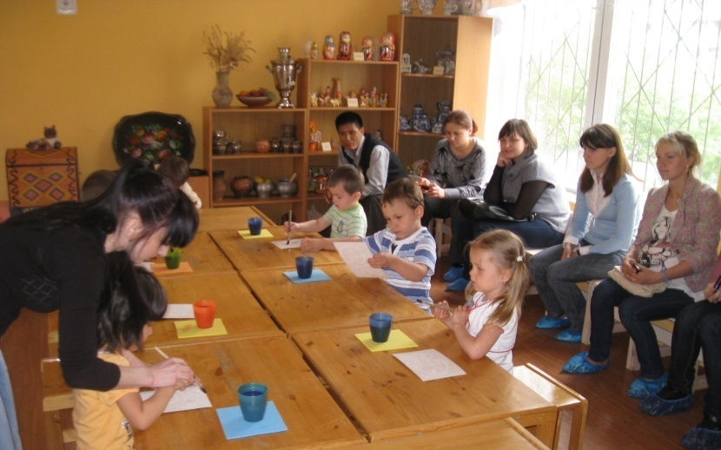
Педагог раздает каждому ребенку лист и предлагает занять свое рабочее место.
Педагог: У вас у каждого есть волшебный листочек, большая кисть и цветная водичка. Обмакиваем кисть в цветную воду и закрашиваем всю поверхность листа.
Дети тонируют листы бумаги, и на них появляются разные картинки.
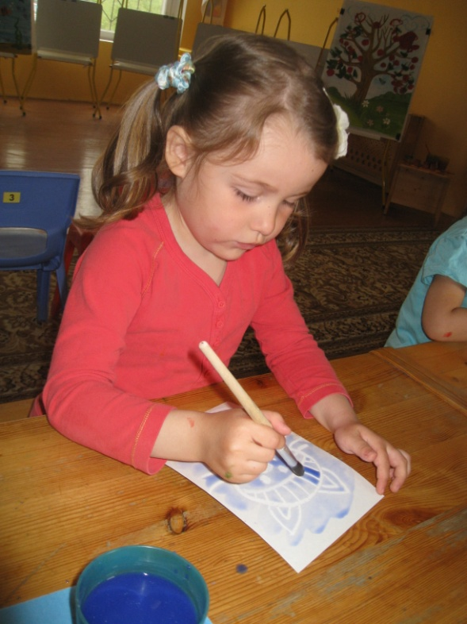
Педагог: Посмотрите, как красиво у вас получилось. Молодцы!
Подводится итог занятия.
Педагог:
Ребята, мне вами можно гордиться!
Хоть вам и пришлось, нелегко потрудится,
Отлично со всеми заданиями справились!
Скажите, вам приключенья понравились?

Педагог:
Что ж, пришла пора прощаться,
Всех проводим в дом родной.
Обещаем повстречаться
С вами в сказке, но в другой.

Литература: Занятия по изобразительной деятельности. Коллективное творчество/ Под ред. А.А. Грибовской. – М.:ТЦ Сфера, 2009. – 192 с.

